Начальная страница <- Отчеты/Производство

Заменители по технологической карте (Действующие заменители по тех. картам)
Отчетом «Заменители по технологической карте» выводятся заменители, оформленные документом «Технологическая карта» на определенную дату. Т.е. в отчете выводятся ингредиенты технологических карт, для которых в столбце «с» задано значение «По списку документов ТК» и в табличной части «Заменители» сформирован список замен этого ингредиента.
Отчет доступен в группе «Отчеты» раздела «Производство».
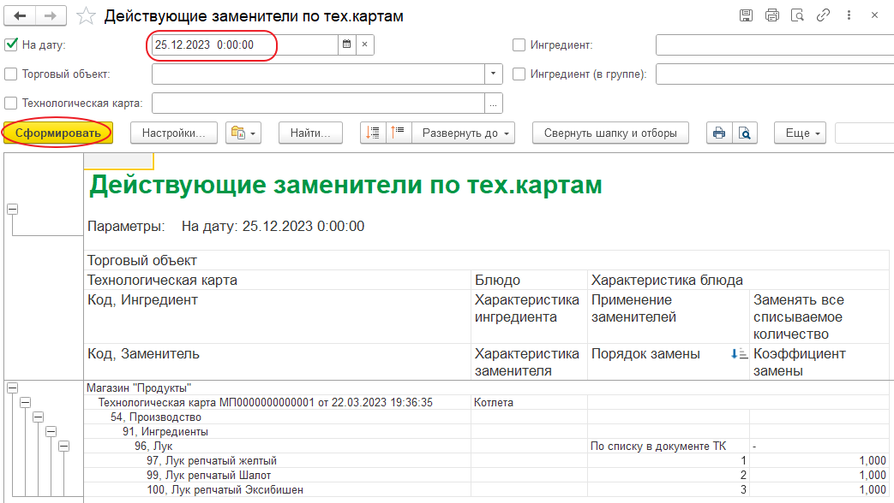Форма отчета «Заменители по технологической карте»
Отчет можно вывести на определенную дату (включая будущую дату), на определенную ингредиент или на все ингредиенты из группы номенклатур.
В отборе отчета может быть указан конкретный торговый объект и/или конкретная технологическая карта.

